2018-06-18
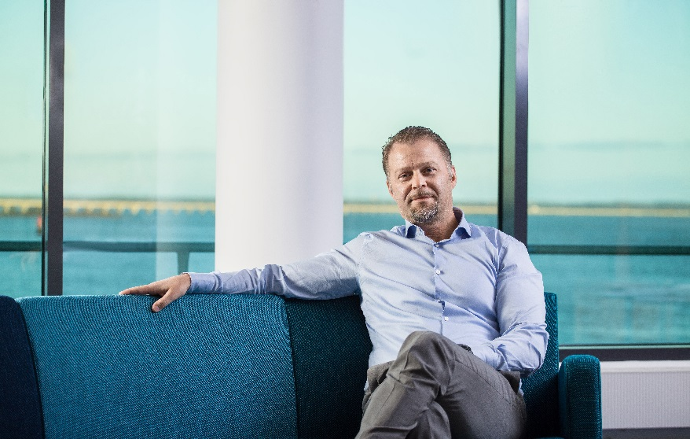
Yaskawa växer rejält i Sverige
Efter en längre tid med hög orderingång kommer Yaskawa Nordic nu att utöka personalstyrkan med ett 30-tal nyanställningar. Det gäller både produktionspersonal och tjänstemän i företaget. Rekrytering av de nya tjänsterna startar omgående.
Den nya organisationen kommer göra det möjligt att möta den ökande efterfrågan på robot- och automationslösningar, och att utveckla affärsområdet för drivteknik, ”Drives Motion Control”.
Det stora antalet robotanläggningar som levererats från Yaskawa de senaste åren har gjort den installerade basen större vilket resulterat i att kundkontakterna har ökat. Yaskawa Nordic bygger nu en plattform, bland annat för eftermarknad, för att fortsätta att växa och utvecklas.
- Vi ska kunna ge snabba svar på frågor från våra kunder och därför stärker vi den tekniska supporten med fler medarbetare och specialister, berättar Pär Tornemo. Kundens väg till rätt kompetens hos oss ska vara så rak som möjligt.
Yaskawa satsar på Sverige
Den japanska koncernen Yaskawa Electric har en ambitiös expansionsstrategi för hela Europa.
Där ingår också en strategisk investering i Sverige med bland annat utökad produktionsyta och nya maskiner för ca. 60 miljoner. Den nya fabriksytan i Torsås på 2000 kvm beräknas vara klar för inflyttning efter semestern.
Mer information
Robert Bickö, General manager operations
robert.bicko@yaskawa.eu.com
0730-238 909

